区政协二届七次会议第8-1号提案其他工作轨迹
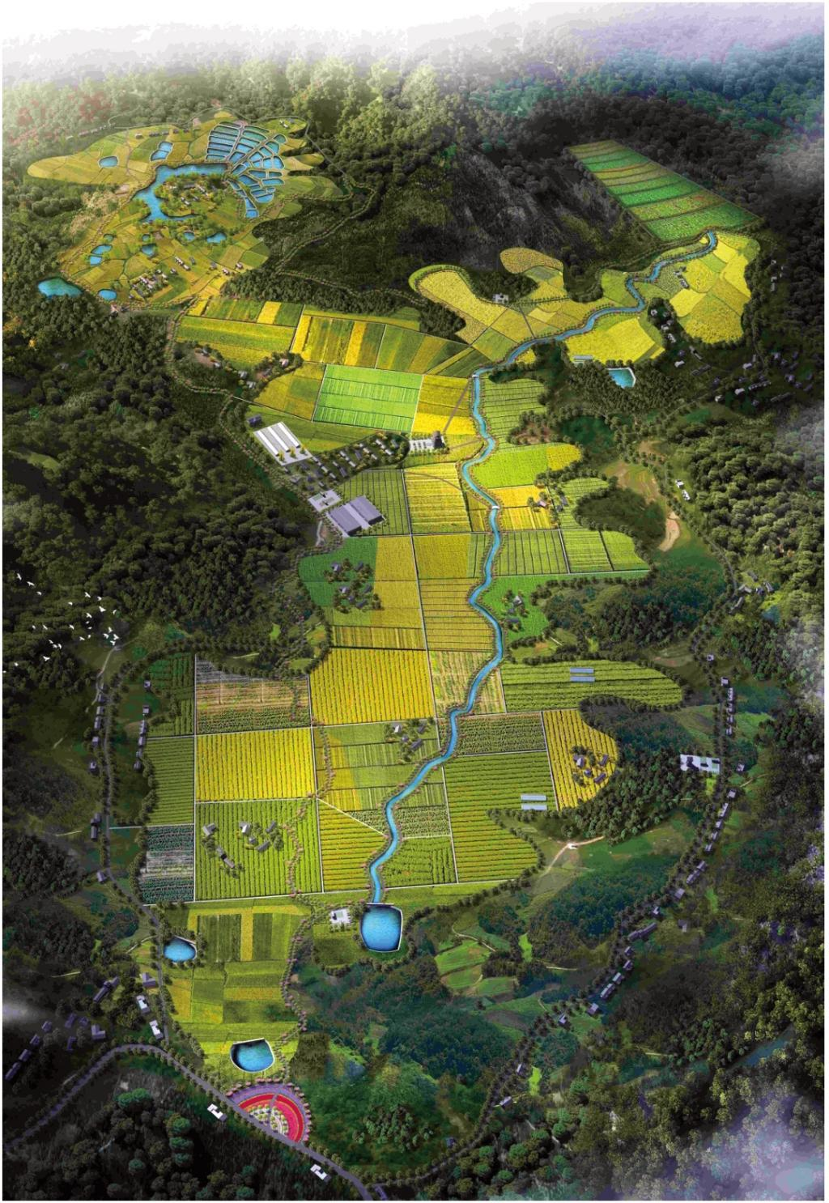
建设柳林海山村优质粮油园区，提升粮油品质。

